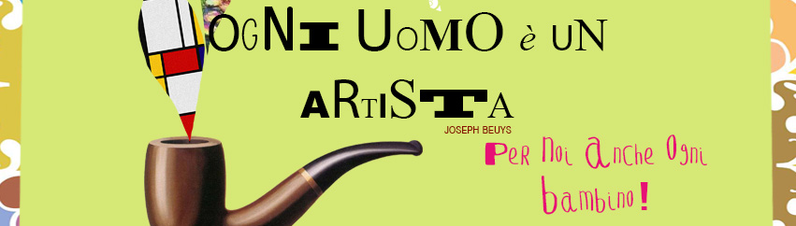
ALLA SCOPERTA DELL’ARTE CONTEMPORANEA
PROGETTO D’ARTE IN INTERSEZIONE
ANNO SCOLASTICO 2016/2017 – SCUOLA DELL’INFANZIA MARIA IMMACOLATA

A CURA DEL MAESTRO VINCENZO E DELLA MAESTRA SARA
INTRODUZIONE

Il linea con la programmazione curriculare dell’anno scolastico in corso, il progetto di intersezione è centrato sull’educazione all’arte contemporanea.
L’esperienza offerta ai bambini sarà di tipo “estetico” nel senso pieno del termine: conoscere attraverso i sensi, tutti cinque sensi oltre alla sensibilità di ciascun bambino l’opera d’arte ma soprattutto il processo artistico con la quale è stata prodotta.
Le singole opere saranno pre-testi che condurranno il bambino in un percorso di sperimentazione, visione, rielaborazione del processo artistico.
Abbiamo scelto di proporre ai bambini stimoli provenienti dall’arte contemporanea perché proprio questa forma di arte ha rotto lo stereotipo dell’arte come bellezza e perfezione assoluta. Ducham diceva “ma a che cosa serve l’arte…forse a vivere meglio”. Ecco che il processo artistico diventa catartico, un’esperienza di espressione e benessere: questo è uno dei nostri obiettivi…la nostra attenzione non sarà tanto centrata sul prodotto finito quanto sul processo creativo di produzione. Senza però cadere nel luogo comune di chi meno affine all’arte possa dire di fronte ad un’opera di arte contemporanea: “tutto è arte…quella cosa la sapevo fare anche io”.
Citando Munari: “Quando qualcuno dice: questo lo so fare anch'io, vuol dire che lo sa rifare altrimenti lo avrebbe già fatto prima”
L’artista è colui che sa guardare oltre all’apparenza, oltre al quotidiano, re-inventa la routine, la quotidianità e la racconta con occhi nuovi.

OBIETTIVI
Dalle Indicazioni Nazionali per il curriculo
- Il bambino vive pienamente la propria corporeità, ne percepisce il potenziale comunicativo ed espressivo
- Il bambino segue con curiosità e piacere spettacoli di vario tipo (teatrali, musicali, visivi, di animazione …); sviluppa interesse per l’ascolto della musica e per la fruizione di opere d’arte.
- Il bambino ascolta e comprende narrazioni
- Il bambino utilizza materiali e strumenti, tecniche espressive e creative

TEMPI E SPAZI
TEMPI: il progetto inizia a Ottobre 2016 e finisce a Maggio 2017. Si svolgerà tutti mercoledì dell’anno a gruppi di 15 bambini, ognuno composto da 5 primule, 5 tulipani, 5 girasoli in intersezione. I due gruppi per ogni turno lavoreranno talvolta uniti talvolta separati. Ogni bambino parteciperà a due laboratori durante tutto il corso dell’anno. Ogni laboratorio è composto da 4 incontri consecutivi

SPAZI: teatro parrocchiale ed aule della scuola, giardino e cortile

METODOLOGIA
Ogni laboratorio è dedicato ad un’artista, alla sua metodologia di produzione creativa e alla sua visione dell’arte: i contenuti saranno quindi fortemente differenti ma tutti i laboratori avranno una struttura metodologica simile.
1° incontro: LA NARRAZIONE – una narrazione accompagna la scoperta dell’autore e della sua corrente artistica. Lo storytelling verrà proposto sia con il supporto di un albo illustrato, sia attraverso la voce narrante dell’adulto con un supporto musicale e visivo (videoproiezione di immagini evocative). Al termine della narrazione i bambini avranno la possibilità di rielaborare l’esperienza vissuta attraverso il gesto grafico, la forma ludica, l’espressione corporea accompagnata dalla musica

2° incontro: SCOPERTA DELL’ARTE – attraverso giochi ed attività il bambino si avvicina all’arte proposta, e conosce le tecniche creative dell’artista e la sua visione d’arte

3°-4° incontro: L’ARTISTA OGGI SONO IO – il bambino sperimenta in prima persona il processo produttivo dell’artista presentato attraverso la realizzazione di un’opera individuale e collettiva

Le attività sono proposte in piccolo e grande gruppo, in intersezione.

TEMI

1° GRUPPO: Andy Warhol e l’arte pop – tecnica dello stamping e pittura a contrasto
2° GRUPPO: Marc Chagall e il sogno – pittura ad acquerello e creazione delle vetrate
3° GRUPPO: Renè Magritte e il surrealismo – fotografia e manipolazione dell’immagine
4° GRUPPO: Alexander Calder e le mobiles – arte aerea e ritaglio
5° GRUPPO: Yves Klein e il suo blu – il colore
6° GRUPPO: Jackson Pollock e l’action painting – la traccia e l’azione

BIBLIOGRAFIA

Pop al pomodoro - Gallucci Ed.
Chagall, autoritratto a sette dita – Gallucci Ed.
Questo non è un libro – Gallucci Ed.
Yves Klein – Corraini Ed
Jackson Pollock – Corraini Ed.
Calder – Artebambini
Alexander Calder, guarda che artista – Franco Cosimo Panini
Il Blu -Artebambini

